
LAPORAN PRAKTIKUM PENGUKURAN BEDA PHASA DAN PERBANDINGAN FREKUENSI MENGGUNAKAN LISSAJOUS

OLEH
NAMA : KAYLA PUTERI GUNAWAN NIM : 211331010

PROGRAM STUDI D3 TEKNIK TELEKOMUNIKASI JURUSAN TEKNIK ELEKTRO
POLITEKNIK NEGERI BANDUNG

2021-2022



KETERANGAN

- Judul Praktek : Pengukuran Beda Phasa dan Perbandingan
Frekuensi menggunakan Lissajous
- Tanggal Praktek : 28 Desember 2021
- Tanggal Pengumpulan Laporan : 29 Desember 2021
- Nama Praktikan : Kayla Puteri Gunawan
- Nama Partner : -
- Nama Dosen : Mina Naidah Gani, Dutech., S.T., M.Eng. Rifa Hanifatunnisa, SST., M.T.

POLITEKNIK NEGERI BANDUNG
2

DAFTAR ISI
Contents
LAPORAN PRAKTIKUM PENGUKURAN BEDA PHASA MENGGUNAKAN METODE DUAL MODE 1
KETERANGAN 2
DAFTAR ISI 3
I. MAKSUD DAN TUJUAN PERCOBAAN 4
II. DASAR TEORI 4
2.1 Osiloskop 4
2.1.1 Pengertian Osiloskop 4
2.1.2 Macam-macam Osiloskop 4

POLITEKNIK NEGERI BANDUNG
3

MAKSUD DAN TUJUAN PERCOBAAN
- Memahami prinsip kerja osiloskop
- Menentukan beda phasa dengan mode dual dan lissajous
- Menentukan perbandingan frekuensi dengan metode lissajous

DASAR TEORI

Osiloskop

Pengertian Osiloskop

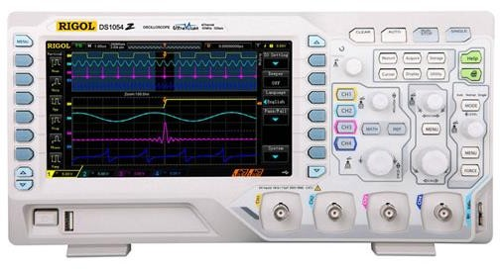
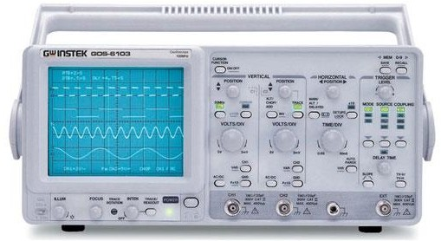
Osiloskop adalah alat ukur elektronik yang dapat memetakan atau sinyal listrik dan frekuensi menjadi gambar grafik agar dapat dibaca dan mudah dipelajari.Dengan menggunakan osiloskop, kita dapat mengamati dan menganalisa bentuk gelombang dari sinyal listrik atau frekuensi dalam suatu rangkian elektronika. Pada umunya osiloskop dapat menampilkan grafik dua dimensi (2D) dengan waktu pada sumbu X dan tegangan pada sumbu Y.

Gambar 2.1 Osiliskop Analaog dan Osiloskop Digital

2.1.2 Macam-macam Osiloskop

1. Osilosko analog
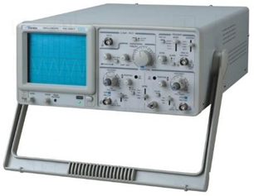
Osiloskop ini merupakan jenis yang pertama kali dibuat, muncul setelah penemuan tabung CRT. Sesuai namanya osiloskop ini menggunakan teknik analog untuk membuat pola pada layar tabung sinar katoda. Dimana tegangan pada plat x dan y menyebabkan sebuah titikpada layar berpendar dan bergerak. Arah horisontalmerupakan basis waktu, sedangkan defleksi arah vertical merupakan basis tegangan yang sebanding dengan sinyal input(tegangan). Frekuensi maksimum yang dapat dilihat oleh osiloskop analog adalah sekitar 1GHz.

Gambar 2.2 Osiloskop Analog

POLITEKNIK NEGERI BANDUNG
4

2. Osiloskop Digital
Osiloskop digital umumnya tidak lagi menggunakan tabung CRT, melainkan diukur oleh microprocessor didalamnya. Lalu hasil outputnya ditampilkan ke layar LCD, dipermanis tampilannya, memakai warna segala gelombangnya jika LCD osiloskop tersebut berwarna. Setela data-data didapat dari tester probe diolah oleh microprocessor dalam osiloskop, baru ditampilkan dilayar LCD, sehingga tampilannya sangat menarik sekali untuk dilihat.
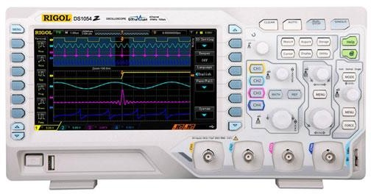

Gambar 2.3 Gambar Osiloskop Digital

2.2.3 Prinsip Kerja Osiloskop

Prinsip kerja osiloskop yaitu menggunakan layar katoda. Dalam osiloskop terdapat tabung panjang yang disebut tabung sinar katode atau Cathode Ray Tube (CRT). Secara prinsip kerjanya ada dua tipe osiloskop,yakni tipe analog (ART-analog real time oscilloscope) dan tipe digital(DSO-digital storage osciloscope), masing-masing memiliki kelebihan dan keterbatasan.
- Oscilloscope Analog
Osiloskop analog pada prinsipnya memiliki keunggulan seperti: harganya relatif lebih murah daripada osiloskop digital, sifatnya yang realtime dan pengaturannya yang mudah dilakukan karena tidak ada tundaan antara gelombang yang sedang dilihat dengan peragaan di layar, serta mampu meragakan bentuk yang lebih baik seperti yang diharapkan untuk melihat gelombang-gelombang yang kompleks, misalnya sinyal video di TV dan sinyal RF yang dimodulasi amplitudo. Keterbatasanya adalah tidak dapat menangkap bagian gelombang sebelum terjadinya event picu serta adanya kedipan (flicker) pada layar untuk gelombang yang frekuensinya rendah (sekitar 10-20 Hz). Penjelasan untuk skema prinsip kerja osiloskop analog yaitu:
- Saat kita menghubungkan probe (kabel penghubung yang ujungnya diberi penjepit) ke sebuah rangkaian, sinyal tegangan mengalir dari probe menuju ke pengaturan vertikal dari sebuah sistem osiloskop (Vertical System), sebuah attenuator akan melemahkan sinyal tegangan input sedangkan amplifier akan menguatkan sinyal tegangan input. Pengaturan ini ditentukan oleh kita saat menggerakkan kenop "Volt/Div" pada user interface Osiloskop.
POLITEKNIK NEGERI BANDUNG
5

- Tegangan yang keluar dari sistem vertikal lalu diteruskan menuju pelat defleksi vertikal pada sebuah CRT (Catode Ray Tube), sinyal tegangan yang dimasukkan ke pelat ini. nantinya akan digunakan oleh CRT untuk menggerakkan berkas-berkas elektron secara bidang vertikal saja (ke atas atau ke bawah).

POLITEKNIK NEGERI BANDUNG
5

